Brouček slaví Den dětí

- Rozvoj komunikačních dovedností
- Kooperace ve skupině
- Vytvářet kamarádské, bezkonfliktní prostředí, o vzájemné toleranci a respektu
- Práce s vodovými barvami správný úchop štětce
- Mít povědomí o různých národnostech a jejich kultuře
- Rozvíjet u dětí snahu ovládat svoje city a přizpůsobovat jim své chování

Tabulkový výtah týdenního plánu
 | činnost | poznámky
PONDĚLÍ | RČ: děti dostanou možnost prohlédnout si tematické obrázky, s nimiž během týdne budou pracovat, mohou si hrát v koutcích herny dle libosti, stavět stavebnice, puzzle, malovat si dle libosti u stolečků  KK: pozdravení kamarádů, uvítání nového týdne, seznámení dětí s tématem, diskuze na téma "Děti z celého světa sůaví svátek", demonstrace obrázků dětí z různých států, povídání o charakteristických rysech jazycích, kterými mohou mluvit i třeba barvě pleti či charakteristých podmínkách, ve kterých žijí .  LOGO chvilka: procvičení mluvidel s logopedickými říkánkami  TVČ: volný pohyb na hudbu dle přání dětí – výběr hudby necháme na dětech  HUD: děti se učí píseň "Svátek Dětí“ s doprovodem klavíru, hlasová hygiena a hra na tělo
ÚTERÝ | RČ: libovolné hry v koutcích herny, prohlížení dětských knih a leporel, kreslení prstem do pískovničky, námětové hry na školku nebo na zvířátka s divadelními čepičkami  KK: řazení obrázků dětí ke státům, ve kterých žijí, děti, které žijí v jiných státech a mluví jinými jazyky, ale nejsou odlišní a mají stejná práva jako každé dítě a musíme si navzájem snažit porozumět a pomáhat - začlenění dětí s OMJ mezi nás  TVČ: protažení těla s hračkou – nácvik "před, za, pod, nad, vedle...“ – procvičování prostorové orientace  VVČ: Můj Kamarád – kresba temperami, udržování čistoty a pečlivosti při práci  HUD: opakování písně „Svátek dětí“ s doprovodem klavíru a hry na jednoduché rytmické nástroje
STŘEDA | RČ: hry v koutcích aktivit, stavby ze stavebnic, hry s Montessori prvky, individuální rozhovory mezi dětmi a mezi paní učitelkou  KK: přivítání nového dne, uvítání kamarádů, Můj Kamarád – jak se jmenuje, co se ti na něm líbí apod.  PH: „Taneční aktivity s Míšou Růžičkovou – Cestovní - nápodoba pohybů dle hudby , změny poloh, prostorová orientace  Krtek Kamarád – motivační předčítání – dobrodružství s Krtkem a jeho kamarády - uvědomění si , že si kamarádi musejí pomahat a chovat se k sobě hezky
ČTVRTEK | RČ: volné hry u stolečků, libovolné hry v koutcích herny, skládání puzzlí a stavebnic, grafické a motorické hry - připravovat a podílet se na výzdobě třídy - vlaječky a fáborky  KK: Děti mají svátek - proč se slaví svátek dětí, kdo ho slaví a kde se slaví apod.  PH: „Hra na barevné kolíčky“ – trénování barev, rozvoj paměti, rozvoj rychlosti  TVČ: Celý den je plný hrátek - pohádkový den s plněním úkolů a soutežemi na školní zahradě - děti za splnění úkolů získávají odměny . skákání v pytli, hod na cíl, zdolávání překážkové dráhy , malování na obličej, volné hry na průlezkách, pohádkový kvíz apod.  PH: Míčku najdi kamaráda – koulení míče v kruhu
PÁTEK | RČ: didaktické hry , volné hry v koutcích herny, libovolné kreslení u stolečku, stavebnice a dětské knížky  KK: shrnutí poznatků z celého týdne, zhodnocení týdne dětmi i učitelkou – rozvoj zdravého sebevědomí, ale i schopnost uvědomit si vlastní nedostatky, důraz na ucelené věty, rozvoj řečových schopností, povídání o nás o dětech a jak se k sobě máme chovat  PH: Jak si hrají děti z celého světa - v africe například na zvířátka, na eskymáky apod.  HUD: zopakování písně „Svátek dětí“ s doprovodem rytmizačních nástrojů  VVČ: Barevný klaun – harmonika z papíru a lepení detailů – práce s nůžkami, lepidlem a dotváření detailů

Komunitní kruhy a motivace dětí

Otázky k tématu:
- Co je to svátek dětí?
- Kdy ho slavíme?
- Je to svátek jen českých dětí co myslíš?
- A kde všude ještě žijou děti?
- Znáš nějaké jiné země kde by mohly žít děti?
- Vyjmenuj je?
- Dokázal bys je popsat podle obrázku jak vypadají?
- Myslíš, že když někdo žije jinde a mluví jiným jazykem, že je špatný?
- Jak se chováme k novým kamarádům, který přijdou do třídy, ale nemluví naším jazykem?
- Jak vypadá tvůj kamarád?
- CO se ti na něm líbí?
- Co všechno umí?
- Čím můžeš udělat kamarádovi radost?
- Jaké kamarády má Krtek?
- Jak se k sobě nesmí kamarádi chovat?

Jak krteček poznal krále zvířat
Hluboko, ale opravdu hluboko pod zemí přespával malý a velice roztomilý krteček, který se každé ráno vyhrabával na zem, kde také zažíval nejrůznější dobrodružství.

Na jedné louce, kde kvetlo a překrásně vonělo luční kvítí, se začal tvořit kopeček hlíny, ze kterého najednou vykoukly tři vlásky a poté i malé zaoblené tělíčko, které patřilo krtečkovi. Krteček se protáhl a zívl. Sotva ale vylezl zpod země, najednou ho něco objalo kolem jeho bříška a přeneslo ho to přes dřevěný plot. Krteček byl vysoko ve vzduchu, avšak najednou se ocitl ve vodě, kam ho to stvoření zahodilo. Ptáte se, co se stalo? Krtečka právě chytil slon svým dlouhým chobotem, přenesl ho přes plot a pak ho hodil do vody, která byla velmi studená.

Dříve, než krteček stihl z vody vylézt ven, k rybníku přikráčel pelikán a nabral krtečka do svého velikého zobáku. Krteček se snažil pelikánovi otevřít zobák zevnitř, avšak to se mu příliš nedařilo. Pelikán se zarazil, protože cítil, že se mu v zobáku něco začalo hýbat, což bylo nezvyklé. Když pelikán zobák otevřel, krteček rychle vyskočil ven a značně znepokojený utíkal, co mu nohy stačily.

Když už byl v dostatečné vzdálenosti od pelikána, tak se posadil a opřel se o obrovský kámen a chtěl si odpočinout. Najednou se ale kámen začal hýbat. Kámen se nakonec proměnil v želvu, která byla zalezlá v krunýři a odpočívala. Avšak želva byla na rozdíl od slona a pelikána kamarádská a s krtečkem si začala povídat. Napadlo ji, že krtečka sveze na svém krunýři až za samotným králem zvířat – lvem.

Krteček lva pozdravil a dal se s ním do řeči. Lev krtečkovi ukázal jeho královský řev, až krteček málem přišel o sluch. Lev dokonce krtečkovi nabídl, že ho sveze na svém hřbetě, avšak že se musí pevně držet jeho hřívy. Lev krtečka dovezl zpátky ke slonovi, kterému řádně vyhuboval, že si nesmí brát jen tak věci a zvířata, která jsou za plotem. Krteček a lev se spolu rozloučili a každý se vydal svou cestou.

Krteček byl hodně unavený, avšak byl také rád, že dnes zažil takové dobrodružství. Těšilo ho, že poznal krále zvířat, ale i některá další zvířata ze zoo a už se těšil, až navštíví zoo někdy příště.
Pohybové aktivity a hry

Taneční aktivity s míšou růžičkovou – cestovní -nápodoba pohybů

Motivační hry - Na eskymáky, Na indiány – obdoba hry na mrazíka nebo na sochy

Míčku najdi kamaráda – koulení míče v kruhu

Barevné kolíčky – trénování barev , řazení a hledání barev po herně

Soutěžní den dětí na školní zahradě - hod na cíl, skákání v pytli, skok dálky, malování na obličej, pohádkový kvíz, překážková dráha, stavby z písku – děti plní úkoly a získávají odměny

Výtvarné a pracovní činnosti

Barevný klaun

Barevné papíry
Tempera
Štětec
Nůžky
Lepidlo
Šablona očí, pusy a kloboučku
fixy
Barevné čtvrtky

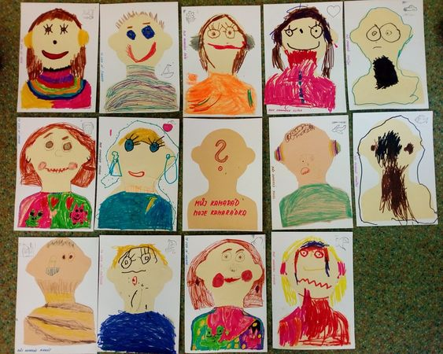
Můj kamarád

štětec
Špejle
Tempery
Vodové barvy
Čtvrtky

Zásobníček říkadel, básniček a písniček
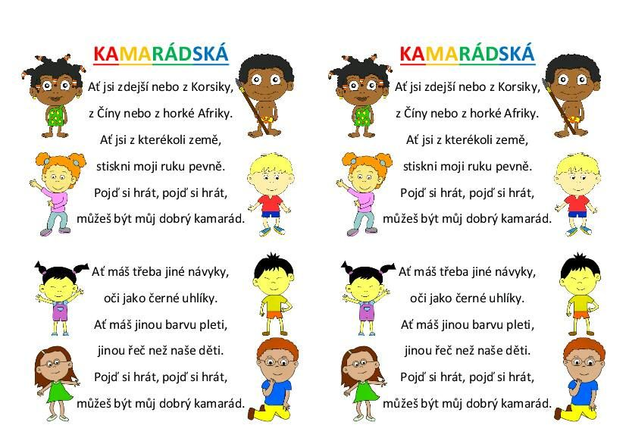
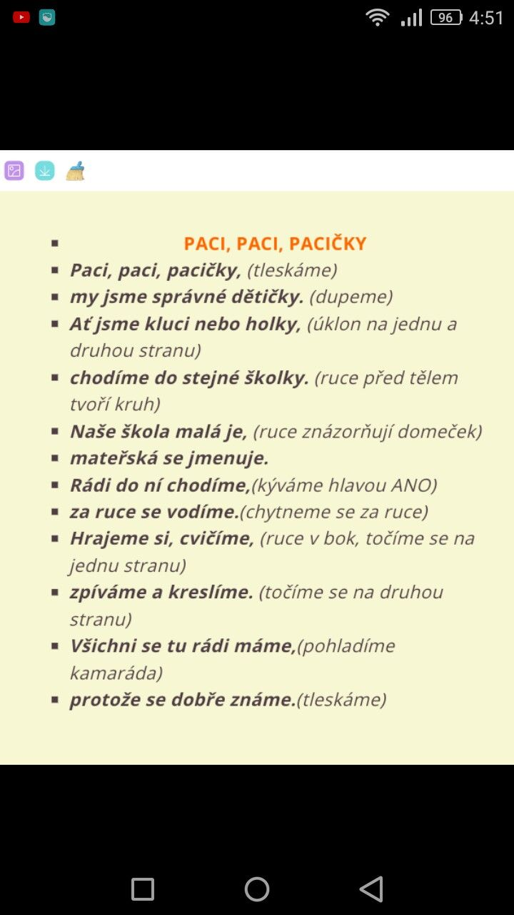

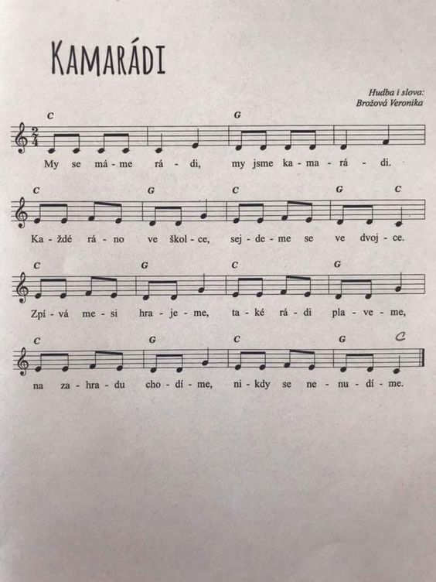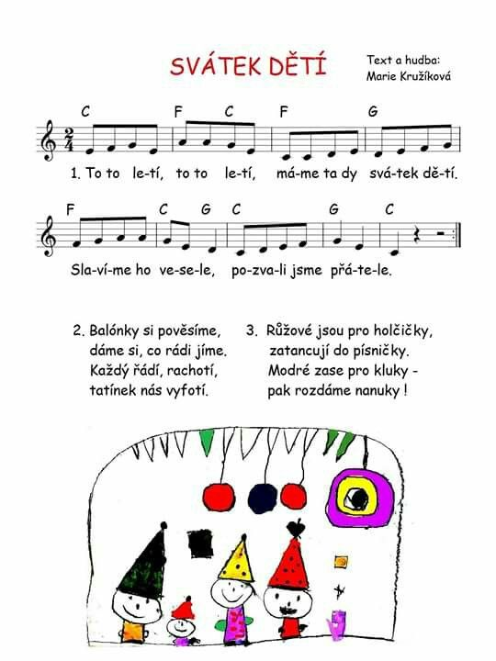
Pracovní listy